Министерство образования и науки Российской Федерации

ФЕДЕРАЛЬНОЕ ГОСУДАРСТВЕННОЕ БЮДЖЕТНОЕ

ОБРАЗОВАТЕЛЬНОЕ УЧРЕЖДЕНИЕ ВЫСШЕГО

ОБРАЗОВАНИЯ

«САРАТОВСКИЙ НАЦИОНАЛЬНЫЙ ИССЛЕДОВАТЕЛЬСКИЙ ГОСУДАРСТВЕННЫЙ УНИВЕРСВИТЕТ

ИМЕНИ Н.Г.ЧЕРНЫШЕВСКОГО»

**ОТЧЕТ ПО ДИСЦИПЛИНЕ «АППАРАТНЫЕ СРЕДСТВА ВЫЧИСЛИТЕЛЬНОЙ ТЕХНИКИ»**

**ЛАБОРАТОРНАЯ РАБОТА№ 6**

Студента 1 курса факультета КНиИТ, направление

«Компьютерная безопасность»

Ивановой Ксении Владиславовны

Кафедра: «Теоретических основ компьютерной безопасности и криптографии»

Курс: 1 Семестр: 2

Проверено:

Доцент О.В. Мещерякова

(должность)                                (дата , подпись )                                     (инициалы, фамилия)

**Задание1.**

1 Войдите в директорию tasm, в ней создайте файл с именем HELLO1.ASM.   
(SHIFT+F4). Введите текст следующей программы (без комментариев).  
F2-сохранить файл.

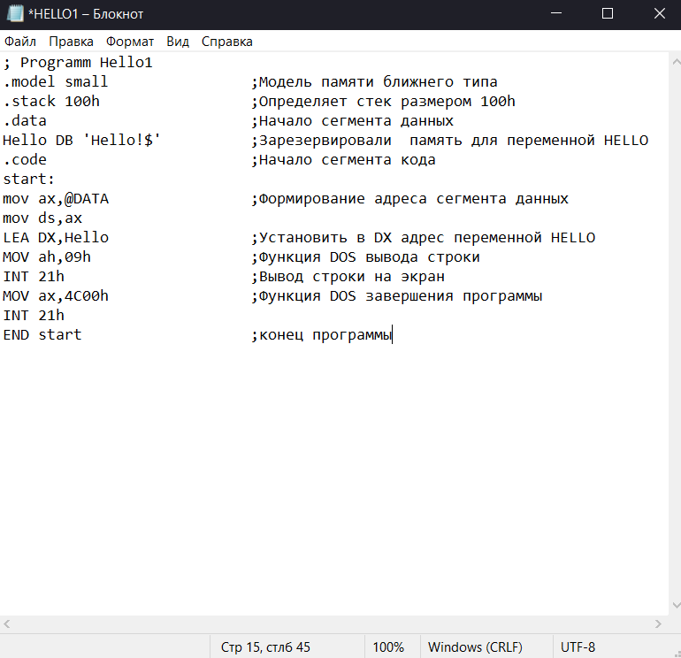

2 Создайте исполняемый файл HELLO1.EXE, выполнив ассемблирование и компоновку файла HELLO1.ASM.

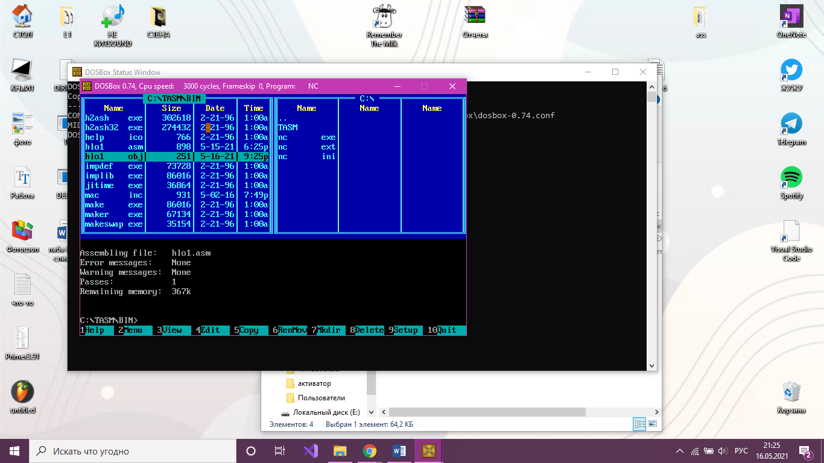Получили объектный файл hello1.obj

2.2 Для компоновки наберите TLINK HELLO1.OBJ.

После компановки получаем hello1.exe

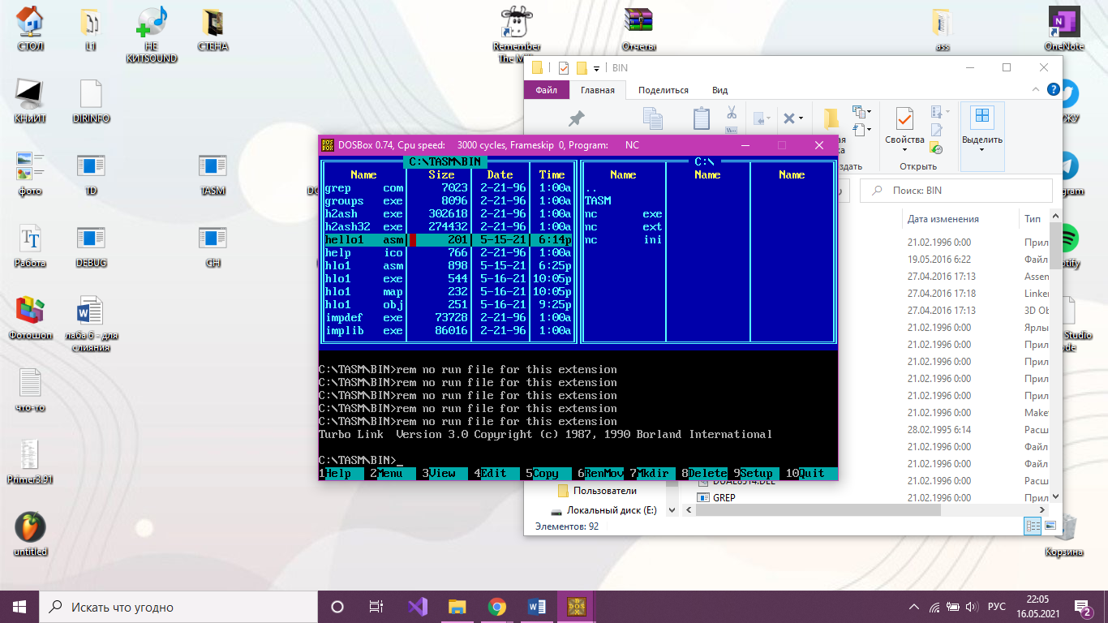

2.3 Для выполнения программы встаньте курсором на файл HELLO1.EXE и нажмите Enter или наберите HELLO1.

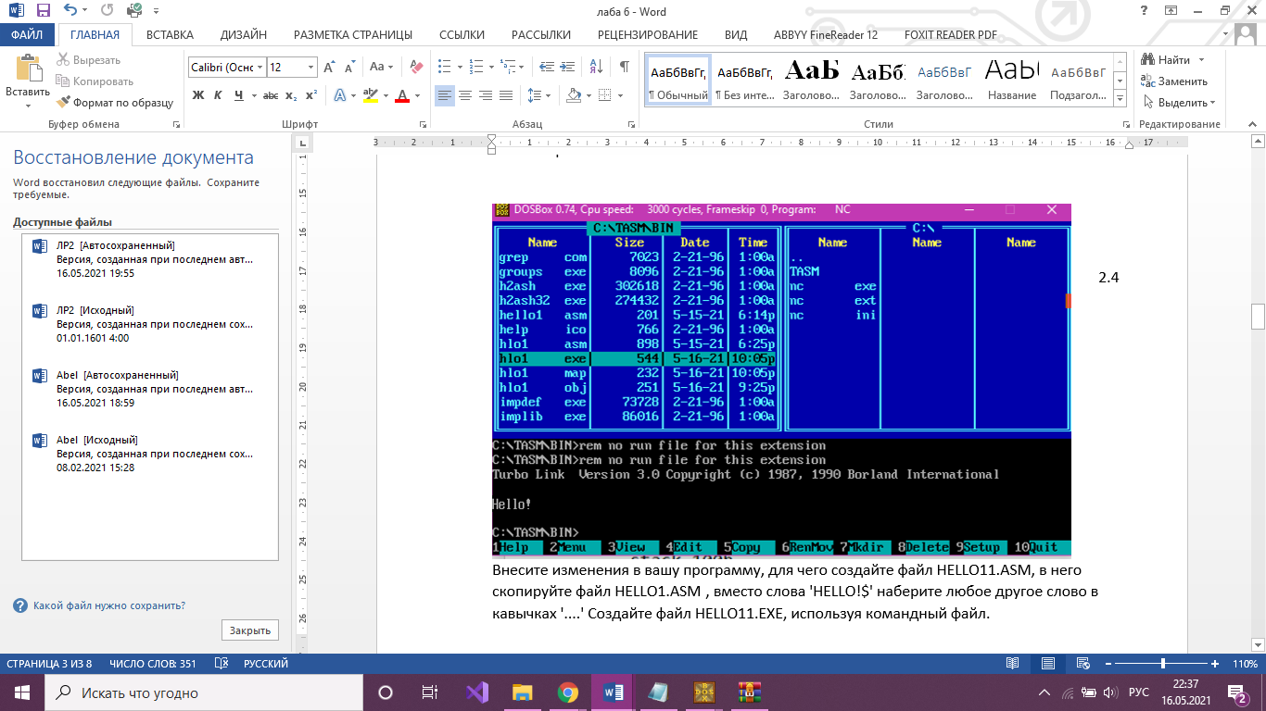

2.4

Внесите изменения в вашу программу, для чего создайте файл HELLO11.ASM, в него скопируйте файл HELLO1.ASM , вместо слова 'HELLO!$' наберите любое другое слово в кавычках '....' Создайте файл HELLO11.EXE, используя командный файл.



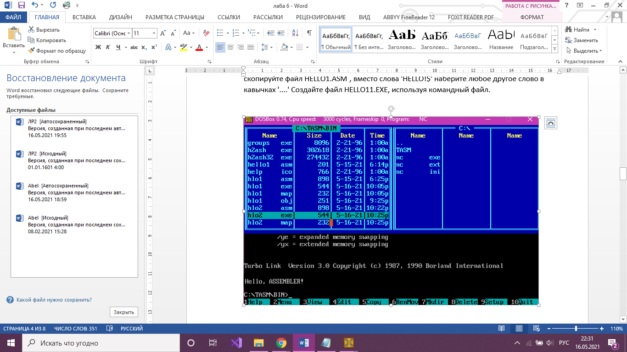

2.5 Создание командного файла. Для ускорения процесса создания исполняемого файла ( п.п.2-2.2.) создайте командный файл с любым именем (в текстовом редакторе), расширением .BAT, например, HEL.BAT

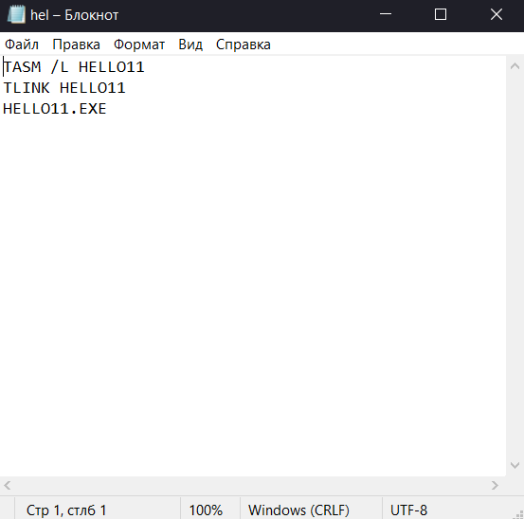

2.7 Создайте командный файл HEL1.BAT для любой программы, в этом случае в командном файле вместо имени файла (вашей программы) набирают символы %1

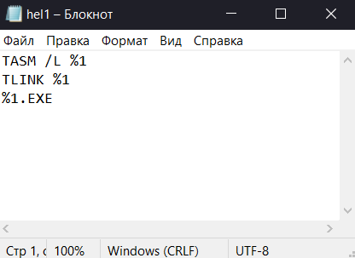

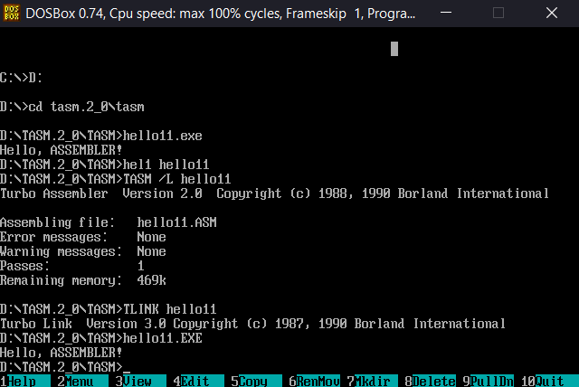 2.8 Для запуска данного командного файла нужно после имени командного файла (без расширения) указать имя вашей программы без расширения (.ASM).

**ЗАДАНИЕ 2** (Стандартное оформление программ)

1 Войдите в директорию tasm, в ней создайте файл с именем HELLO2.ASM. Введите текст следующей программы (без комментариев).

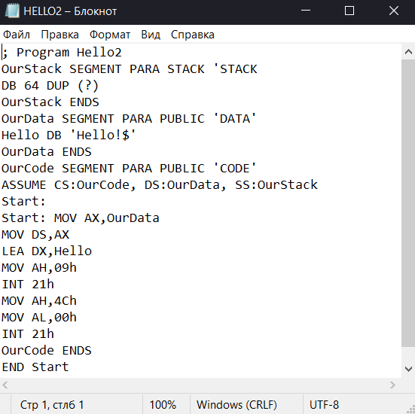

2 Создайте исполняемый файл HELLO2.EXE , выполнив ассемблирование и   
компоновку файла HELLO2.ASM,используя раннее созданный пакетный файл   
HEL1.BAT (п.2.2.7) клавишей Enter).



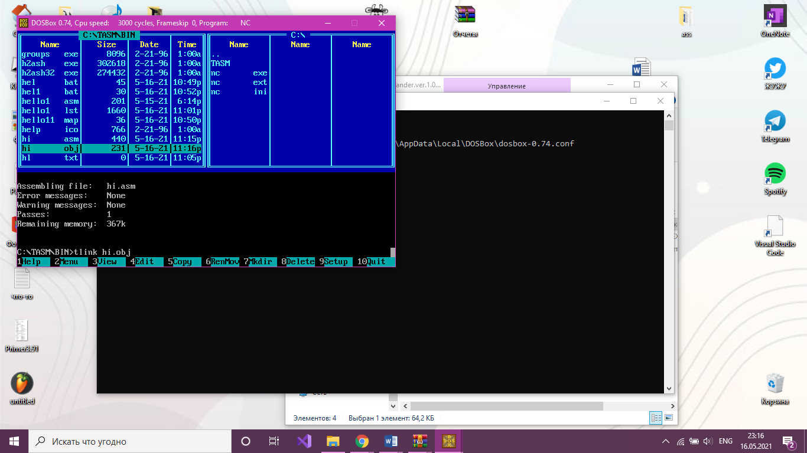

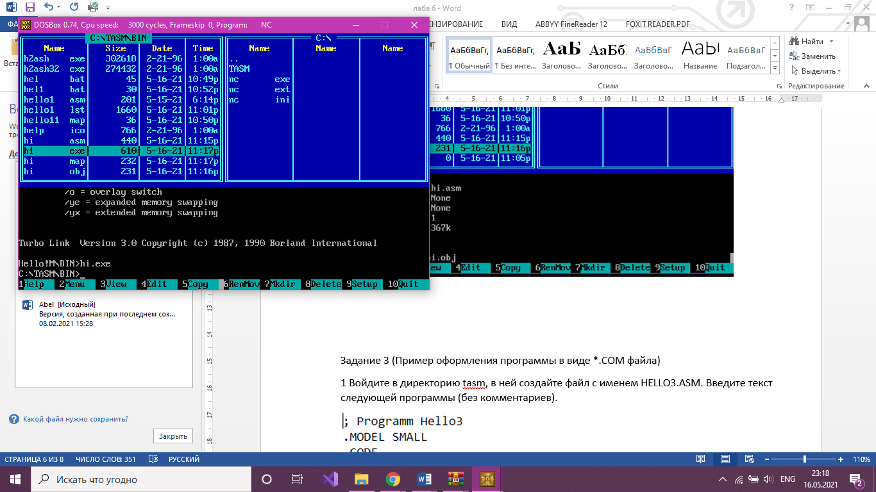

Задание 3 (Пример оформления программы в виде *.COM файла)

1 Войдите в директорию tasm, в ней создайте файл с именем HELLO3.ASM. Введите текст следующей программы (без комментариев).

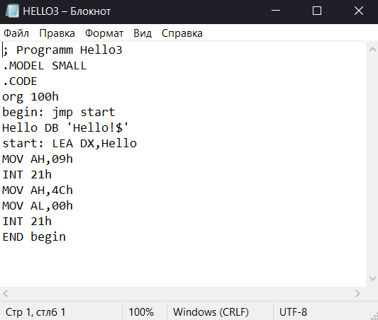

2 Создайте исполняемый *.com файл HELLO3.COM, выполнив ассемблирование и компоновку файла HELLO3.ASM. (Ввод команды завершить клавишей Enter).  
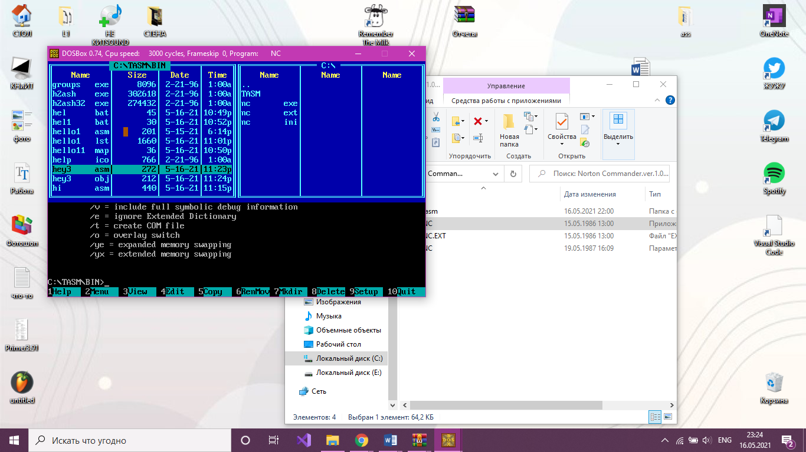

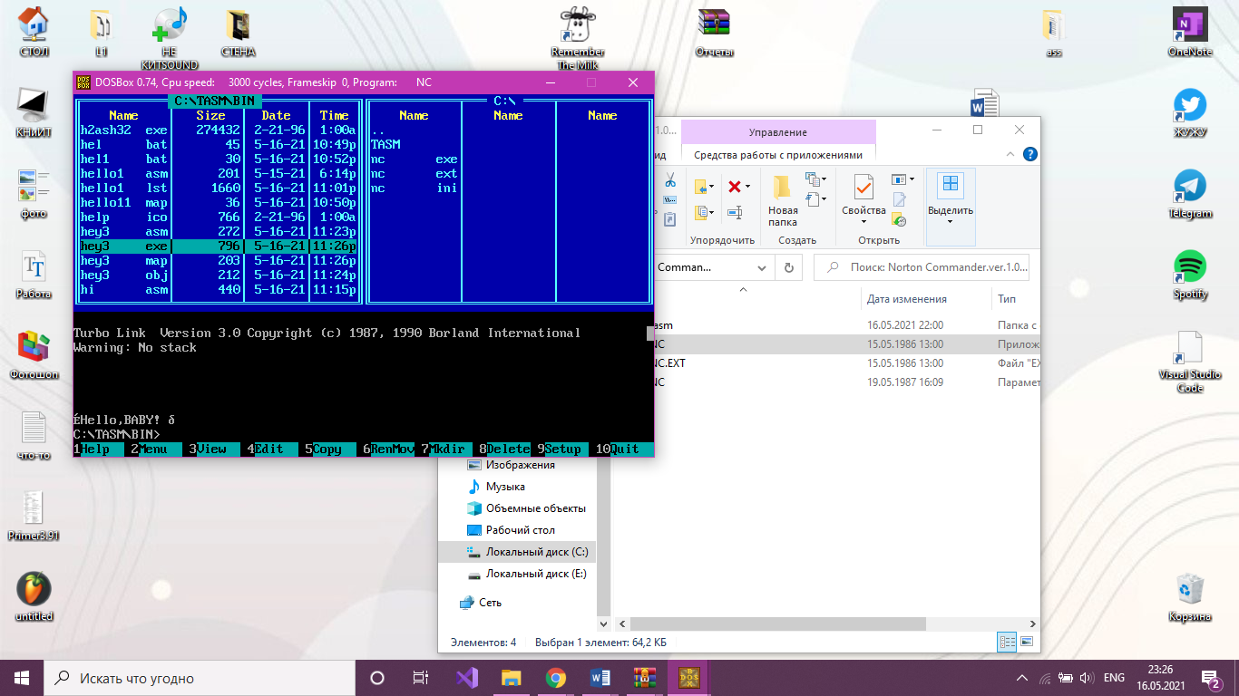

Задние 4 (Получение файлов-листинга (отладочные файлы))

1 Снова создайте файл HELLO1.OBJ, используя исходную программу, раннее   
набранную HELLO1.ASM, получите файл листинга HELLO1.LST.

Вот преобразование в машинные коды

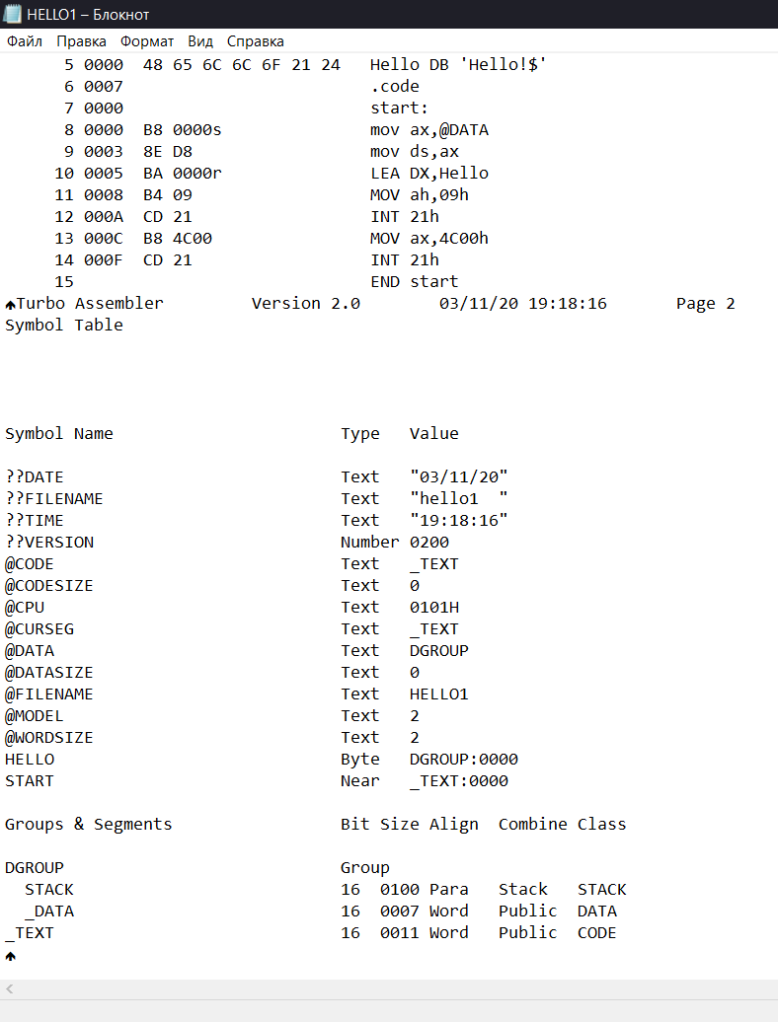

А тут описание переменных и типов